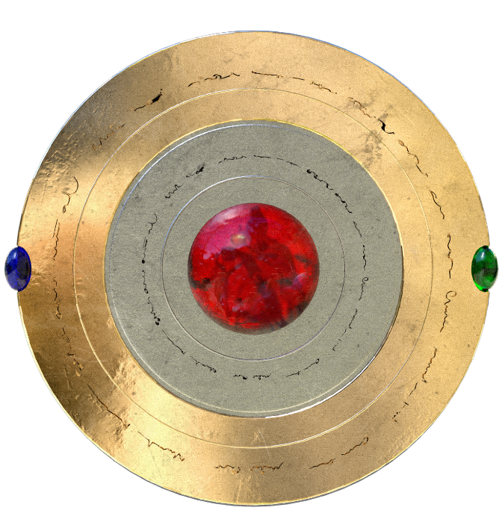

Der Weg des Assassinen – Buch 3/Bedrohung in Asien, Rezept wie im Buch:

Lachs mit Früchten und Kartoffeln

Zutaten für 2 Personen:
2 St. | Lachs (je ein Stück pro Person, ges. ca. 300 gr.)
1 St. | Brötchen (in kleine Würfel schneiden)
1 Scheibe | Schwarzes Brot (gewürfelt)
1 | Größere Knoblauchzehe
2-3 | Stengel Rosemarin
30-40 ml | Guter Weißwein
100 ml | Brühe (echte Brühe oder Brühwürfel)
1+1 EL | Zitronen oder Limonensaft
2 Scheiben | Ananas
1 | Birne (schälen)
Salz und Pfeffer | Abschmecken, nach Belieben (Salz ggfs. Meersalz, wenn da)
Liebstöckl, Petersillie | Ein paar Stengel
4-5 | mittelgroße Kartoffel
2-3 EL | Olivenöl
1 TL | Senf

Arbeitszeit: 50 min.gesamt, Vorbereitung 20 min.und Garzeit 30 min. Zubereitung: mittelschwer
1. Den Ofen auf 220 Grad einige Minuten vorheizen. Die zwei Teile Lachs in eine Alufolie legen und mit Olivenöl beträufeln, Salz und Pfeffer nach Belieben. Die zerkleinerte Knoblauchzehe, Rosemarin, Liebstöckl, Zwiebel auf den Lachs legen. Die Alufolie eindrehen, so dass sie komplett zu ist. Jetzt 30 min. bei 220 Grad im Ofen belassen.

2. Die Kartoffel schälen in einen Topf geben und kurz aufkochen, dann 25 min. bei Stufe 4 weiterkochen lassen. Am besten schon vor dem Lachs aufsetzen.
3. Das Brot und Brötchen in kleine Würfel schneiden und in eine kleine Pfanne/Topf geben. Zur Seite stellen.
4.Jetzt die Ananas und die Birne in kleine Würfel schneiden in einen kleinen Topf oder Pfanne geben und zur Seite stellen. (die Birne vorher schälen, oder eine aus der Dose nehmen).

4. Soße zubereiten vorbereiten. Die Brühe in einen kleinen Topf geben, den Weißwein dazu gießen, den Senf dazugeben. Mit Salz und Pfeffer nach Geschmack abwürzen. Mit dem Schneebesen verquirlen. Zur Seite stellen. Später ggfs. die Soße mit einem 1-1,5 Löffel Soßenbinder etwas eindicken.

5. Jetzt alles parallel vornehmen (6-7 Minuten bevor der Fisch fertig ist). Die Brotwürfel kurz in der Pfanne mit etwas Olivenöl anbraten. Höhere Stufe 4-5 Minuten. Die Kartoffeln in kleinere Stücke schneiden und mit etwas Butter in der Pfanne erwärmen. Die Soße bei niederer Temperatur 3-4 erwärmen. Das Obst plus 1 EL Öl bei mittlerer Temperatur erwärmen 5-6 Minuten. (Option: mit etwas Rum ablöschen, 3-4 EL, hat einen besondere Note).

6. Wenn die Garzeit zu Ende ist den Lachs auf einen großen Teller legen. Achtung man benötigt 2 Heber ansonsten zerbröckelt der megazarte Lachs. Liebstöckl, Rosemarin, Zwiebel entfernen. Den Fisch dann mit den Früchten und danach mit dem Brot bedecken. Die Soße um den Fisch garnieren. Die fertigen Kartoffeln neben den Fisch dekorieren. Ein paar Blätter Petersilie zur Dekoration.

Zum Schluß noch einen Löffel (pro Fisch) Zitronen oder Limonensaft über den Fisch geben.

Et voila, fertig ist ein exotischer Fisch aus Down Under. Hierzu passt ein guter Weißwein. (Wir haben hier bewußt keinen Baramundi verwendet, da er nur in Australien vorkommt).

Guten Appetit!

